Du fehlst in unserem Team!
Wir sind eine nette Truppe, bei der das Zusammensein und das gute Betriebsklima an erster Stelle stehen. Deshalb habe den Mut und bewirb dich bei uns als
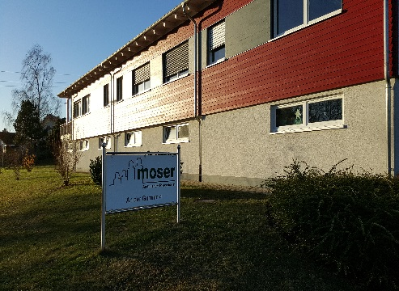
Pflegefachkraft (m/w/d)
gerne auch Wiedereinsteiger und Eltern
Wir bieten:

- eine leistungsgerechte Bezahlung, angelehnt an TVÖD
- Berücksichtigung von Wünschen bei Dienstplanung
- regelmäßige Fortbildungen
- Fahrtkostenzuschuss
- Urlaubs- und Weihnachtsgeld
- Betriebliche Altersvorsorge
- Gesundheitsprävention
- regelmäßige Mitarbeitergespräche
- ein nettes Kollegenteam mit regelmäßigen Aktivitäten

Haben wir Dein Interesse geweckt?
Dann nicht weiter zögern, sondern gleich bewerben bei:
Pflegedienst Moser, An der Gumme 4, 79348 Freiamt,
Tel: 07645/9177881-0
annette.goeppert@pflegedienst-moser.de

